GIORNATA MONDIALE DEL RIFUGIATO 2023
Tutte le iniziative di Servizi Inclusione della Diaconia Valdese in Val Pellice e Pinerolese
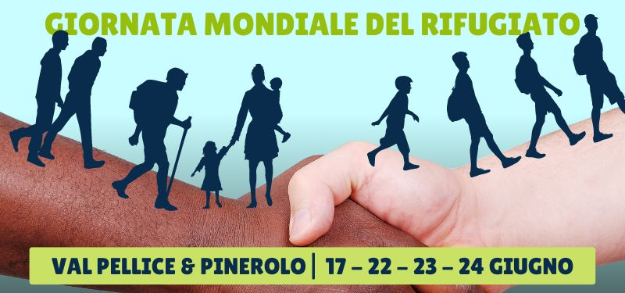
Torre Pellice, 14 giugno 2023 – Servizi Inclusione della Diaconia Valdese CSD, in occasione della Giornata Mondiale del Rifugiato 2023, organizza alcuni momenti di condivisione e di festa in Val Pellice e a Pinerolo.
La Giornata Mondiale del Rifugiato è stata celebrata per la prima volta il 20 giugno 2001 e nasce per commemorare il 50° anniversario dell’approvazione della Convenzione relativa allo statuto dei rifugiati firmata a Ginevra dall’Assemblea generale delle Nazioni Unite. Ogni anno la GMR è occasione per la Diaconia Valdese di invitare a conoscere le proprie attività inerenti il lavoro con persone richiedenti asilo e rifugiate attraverso momenti di incontro e racconto.
In Val Pellice e pinerolese sono previsti molti appuntamenti:
- Sabato 17 giugno dalle ore 10:30 alle 12:30 presso il Polo Culturale Levi Scroppo (﻿Via Roberto D'Azeglio, 10 - Torre Pellice) laboratorio di arte terapia sul tema delle migrazioni, con l'arte terapeuta Antonella Chiavia e l'artista afghana Parwana Kebrit, accolta presso il progetto di accoglienza Corridoi Umanitari della Diaconia Valdese; l’attività vuole essere una possibilità per riflettere sul tema ascoltando direttamente la voce delle persone coinvolte in un contesto disteso e creativo. Con l'occasione verranno presentati i progetti di accoglienza della Diaconia Valdese.
Il laboratorio è aperto a tutta la cittadinanza, con partecipazione gratuita.
- Giovedì 22 giugno alle ore 21.30 proiezione all'aperto del film “Trieste è bella di notte”, presso l'Area spettacoli Corelli (V﻿ia Dante Alighieri, 9 – Pinerolo). Presente in sala uno dei registi, Stefano Collizzolli.
- Venerdì 23 giugno al ristorante self service e caffetteria ‘Cose Buone’, immerso nel parco di Villa Olanda (Via Fuhrmann, 23 - Luserna San Giovanni) dalle ore 19.30 cena con i piatti tipici della cucina pakistana e la presentazione del libro fotografico “Qui non c’è il mare”, a cura di Tomaso Clavarino, con il supporto dell’Otto per Mille della Chiesa Valdese, Ciss – Consorzio Intercomunale Servizi Sociali di Pinerolo e Servizi Inclusione della Diaconia Valdese CSD. Il libro è il risultato di un laboratorio di fotografia con il cellulare “Visti dagli altri”, tenuto nel progetto Sai Ciss a Pinerolo con un gruppo di rifugiate e rifugiati provenienti dall’Afghanistan.
Per la cena etnica è necessario prenotare preferibilmente entro il mercoledì precedente (334 619 8263 prenotazioni dalle 9.00 alle 15.00, anche via Whatsapp).
- Sabato 24 giugno dalle ore 15.30 una grande festa alla Chiesa Evangelica Valdese di Pinerolo (Via dei Mille, 1). Alle ore 16:00 è prevista l’attività per bambini/e e ragazzi/e su cambiamenti climatici e migrazioni a cura del CUAMM; alle ore 17.30 verrà offerta la merenda e a seguire, dalle 18.00, si potrà assistere alla rappresentazione dello spettacolo di burattini del laboratorio di Teatro di Relazione/Teatro di Figura “Fantaghirò persona bella”. Galina Gusarova, esule ucraina ospite della Diaconia Valdese a San Germano, è la sceneggiatrice e regista della storia che viene portata in scena da un gruppo poliedrico formato da persone richiedenti asilo, persone rifugiate e operatori/trici dell’area Servizi Inclusione della Diaconia Valdese – CSD, con l'aiuto dei burattinai e delle burattinaie dell'associazione Baco di Pinerolo. Il laboratorio di Teatro di relazione e Teatro di figura che ha permesso loro di esprimersi tramite diverse tecniche provenienti dal mondo delle arti, teatrali, ritmico – musicali, gestuali, narrative, grafiche, manuali e materiche. Il progetto è supportato grazie al fondo FAMI PACA.
Dalle ore 19.30 un buffet e accompagnamento musicale con il dj set di Bunna, fino alle ore 22.00
Servizi Inclusione – Diaconia Valdese lavora con l’obiettivo di creare comunità fornendo ascolto, consulenza, interventi e servizi e rispondendo ai bisogni espressi dalle persone in difficoltà; offre spazi aggregativi e crea momenti e luoghi di incontro e snodo sociale. La Giornata Mondiale del Rifugiato è occasione per facilitare le relazioni interpersonali, favorendo la cittadinanza attiva e ponendo al centro le persone con le loro storie e i loro bisogni.
Tutte le attività legate alla Giornata Mondiale del Rifugiato 2023 nascono con l'obiettivo di sensibilizzare la cittadinanza ai temi dell’inclusione sociale e delle migrazioni, ed è opera dei progetti SAI (Sistema Accoglienza Integrazione) per ordinari gestiti dal comune di Torre Pellice e dal comune di Pinerolo, e attuati dalla CSD – Servizi Inclusione.
Per maggiori informazioni scrivere a comunicazioneinclusione@diaconiavaldese.org o telefonare al numero 3371517129. Tutte le informazioni sono presenti anche sulla pagina facebook https://www.facebook.com/migrantidiaconia.

